线程间通信中notify通知的遗漏

notify通知的遗漏很容易理解，即threadA还没开始wait的时候，threadB已经notify了，这样，threadB通知是没有任何响应的，当threadB退出synchronized代码块后，threadA再开始wait，便会一直阻塞等待，直到被别的线程打断。

遗漏通知的代码
下面给出一段代码演示通知是如何遗漏的，如下：
- public class MissedNotify extends Object {
- private Object proceedLock;

- public MissedNotify() {
- print("in MissedNotify()");
- proceedLock = new Object();
- }

- public void waitToProceed() throws InterruptedException {
- print("in waitToProceed() - entered");

- synchronized ( proceedLock ) {
- print("in waitToProceed() - about to wait()");
- proceedLock.wait();
- print("in waitToProceed() - back from wait()");
- }

- print("in waitToProceed() - leaving");
- }

- public void proceed() {
- print("in proceed() - entered");

- synchronized ( proceedLock ) {
- print("in proceed() - about to notifyAll()");
- proceedLock.notifyAll();
- print("in proceed() - back from notifyAll()");
- }

- print("in proceed() - leaving");
- }

- private static void print(String msg) {
- String name = Thread.currentThread().getName();
- System.out.println(name + ": " + msg);
- }

- public static void main(String[] args) {
- final MissedNotify mn = new MissedNotify();

- Runnable runA = new Runnable() {
- public void run() {
- try {
- //休眠1000ms，大于runB中的500ms，
- //是为了后调用waitToProceed，从而先notifyAll，后wait，
- //从而造成通知的遗漏
- Thread.sleep(1000);
- mn.waitToProceed();
- } catch ( InterruptedException x ) {
- x.printStackTrace();
- }
- }
- };

- Thread threadA = new Thread(runA, "threadA");
- threadA.start();

- Runnable runB = new Runnable() {
- public void run() {
- try {
- //休眠500ms，小于runA中的1000ms，
- //是为了先调用proceed，从而先notifyAll，后wait，
- //从而造成通知的遗漏
- Thread.sleep(500);
- mn.proceed();
- } catch ( InterruptedException x ) {
- x.printStackTrace();
- }
- }
- };

- Thread threadB = new Thread(runB, "threadB");
- threadB.start();

- try {
- Thread.sleep(10000);
- } catch ( InterruptedException x ) {}

- //试图打断wait阻塞
- print("about to invoke interrupt() on threadA");
- threadA.interrupt();
- }
- }
执行结果如下：
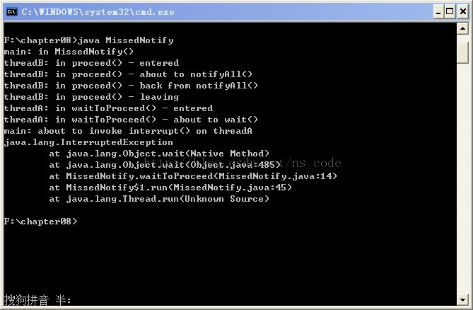

分析：由于threadB在执行mn.proceed（）之前只休眠了500ms，而threadA在执行mn.waitToProceed（）之前休眠了1000ms，因此，threadB会先苏醒，继而执行mn.proceed（），获取到proceedLock的对象锁，继而执行其中的notifyAll（），当退出proceed（）方法中的synchronized代码块时，threadA才有机会获取proceedLock的对象锁，继而执行其中的wait（）方法，但此时notifyAll（）方法已经执行完毕，threadA便漏掉了threadB的通知，便会阻塞下去。后面主线程休眠10秒后，尝试中断threadA线程，使其抛出InterruptedException。

修正后的代码
为了修正MissedNotify，需要添加一个boolean指示变量，该变量只能在同步代码块内部访问和修改。修改后的代码如下：
- public class MissedNotifyFix extends Object {
- private Object proceedLock;
- //该标志位用来指示线程是否需要等待
- private boolean okToProceed;

- public MissedNotifyFix() {
- print("in MissedNotify()");
- proceedLock = new Object();
- //先设置为false
- okToProceed = false;
- }

- public void waitToProceed() throws InterruptedException {
- print("in waitToProceed() - entered");

- synchronized ( proceedLock ) {
- print("in waitToProceed() - entered sync block");
- //while循环判断，这里不用if的原因是为了防止早期通知
- while ( okToProceed == false ) {
- print("in waitToProceed() - about to wait()");
- proceedLock.wait();
- print("in waitToProceed() - back from wait()");
- }

- print("in waitToProceed() - leaving sync block");
- }

- print("in waitToProceed() - leaving");
- }

- public void proceed() {
- print("in proceed() - entered");

- synchronized ( proceedLock ) {
- print("in proceed() - entered sync block");
- //通知之前，将其设置为true，这样即使出现通知遗漏的情况，也不会使线程在wait出阻塞
- okToProceed = true;
- print("in proceed() - changed okToProceed to true");
- proceedLock.notifyAll();
- print("in proceed() - just did notifyAll()");

- print("in proceed() - leaving sync block");
- }

- print("in proceed() - leaving");
- }

- private static void print(String msg) {
- String name = Thread.currentThread().getName();
- System.out.println(name + ": " + msg);
- }

- public static void main(String[] args) {
- final MissedNotifyFix mnf = new MissedNotifyFix();

- Runnable runA = new Runnable() {
- public void run() {
- try {
- //休眠1000ms，大于runB中的500ms，
- //是为了后调用waitToProceed，从而先notifyAll，后wait，
- Thread.sleep(1000);
- mnf.waitToProceed();
- } catch ( InterruptedException x ) {
- x.printStackTrace();
- }
- }
- };

- Thread threadA = new Thread(runA, "threadA");
- threadA.start();

- Runnable runB = new Runnable() {
- public void run() {
- try {
- //休眠500ms，小于runA中的1000ms，
- //是为了先调用proceed，从而先notifyAll，后wait，
- Thread.sleep(500);
- mnf.proceed();
- } catch ( InterruptedException x ) {
- x.printStackTrace();
- }
- }
- };

- Thread threadB = new Thread(runB, "threadB");
- threadB.start();

- try {
- Thread.sleep(10000);
- } catch ( InterruptedException x ) {}

- print("about to invoke interrupt() on threadA");
- threadA.interrupt();
- }
- }
执行结果如下：
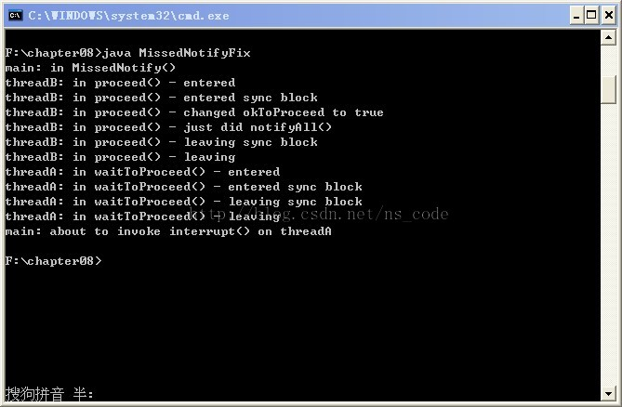
注意代码中加了注释的部分，在threadB进行通知之前，先将okToProceed置为true，这样如果threadA将通知遗漏，那么就不会进入while循环，也便不会执行wait方法，线程也就不会阻塞。如果通知没有被遗漏，wait方法返回后，okToProceed已经被置为true，下次while循环判断条件不成立，便会退出循环。
这样，通过标志位和wait、notifyAll的配合使用，便避免了通知遗漏而造成的阻塞问题。

总结：在使用线程的等待/通知机制时，一般都要配合一个boolean变量值（或者其他能够判断真假的条件），在notify之前改变该boolean变量的值，让wait返回后能够退出while循环（一般都要在wait方法外围加一层while循环，以防止早期通知），或在通知被遗漏后，不会被阻塞在wait方法处。这样便保证了程序的正确性。

